# BAB II

# KAJIAN PUSTAKA, KERANGKA BERPIKIR DAN HIPOTESIS

## Kajian Pustaka

## Model Discovery Learning

## Pengertian Discovery Learning

*Discovery Learning* merupakan suatu model pembelajaran yang dapat menempatkan siswa sebagai pusat pembelajaran, sehingga siswa dapat belajar secara aktif.

Menurut Jerome Bruner dalam Markaban (2006,hlm.9)

Penemuan adalah suatu proses, suatu jalan/cara dalam mendekati permasalahan bukannya suatu produk atau item pengetahuan tertentu”. Dengan demikian di dalam pandangan Bruner, belajar dengan penemuan adalah belajar untuk menemukan, dimana seorang siswa dihadapkan dengan suatu masalah atau situasi yang tampaknya ganjil sehingga siswa dapat mencari jalan pemecahan.

Sedangkan menurut Ali (2004,hlm.87)

Model penemuan terbimbing atau terpimpin adalah model pembelajaran penemuan yang dalam pelaksanaanya dilakukan oleh siswa berdasarkan petunjuk-petunjuk guru. Petunjuk diberikan pada umumnya berbentuk pertanyaan membimbing.

Model *discovery learning* adalah “memahami konsep, arti, dan hubungan, melalui proses intuitif untuk akhirnya sampai kepada suatu kesimpulan” (Budiningsih, 2005,hlm.43).

Coffman dalam Yunus Abidin (2009,hlm.150) mendefinisikan,

*Discovery Learning* sebagai model pembelajaran yang berfokus pada upaya guru dalam mengajukan pertanyaan secara konsisten untuk meningkatkan pemahaman siswa terhadap materi pembelajaran selama proses belajar mengajar di dalam kelas.

Sedangkan Kuhlthau, Maniotes dan Caspari dalam Yunus Abidin (2007,hlm.150) ,

Memandang *Discovery Learning* sebagai model pembelajaran yang mentransferkan pengetahuan bersifat literasi ke dalam sebuah proses penelitian. Berdasarkan pengertian ini *Discovery*dipandang sebagai sebuah model pembelajaran yang tidak hanya diorientasikan bagi pencapai penguasaan materi pembelajaran melainkan lebih jauh ditunjukkan guna membina kompetensi mencari informasi, mengevaluasi infomasi, dan menggunakan informasi melalui serangkaian proses penelitian.

Menurut Yunus Abidin (2014,hlm.149) ,

Model pembelajaran *discovery learning* adalah suatu model pembelajaran yang dikembangkan agar siswa menemukan dan menggunakan berbagai sumber informasi dan ide-ide untuk meningkatkan pemahaman mereka tentang masalah, topik atau isu tertentu

*Discovery* terjadi bila individu terlibat, terutama dalam penggunaan proses mentalnyauntuk menemukan beberapa konsep dan prinsip. *Discovery* dilakukan melalui observasi, klasifikasi, pengukuran, prediksi, penentuan dan inferi. Proses tersebut disebut *cognitive process* sedangkan *discovery* itu sendiri adalah *the mental proses of assimilating conceps and principles in the mind* (Robert B.Sund dalam Malik, 2001,hlm.219)

Suchman (Joyce,et.al.,2007) sebagai tokoh model pembelajaran Inkuiri mengemukaakan bahwa tujuan model inkuiri ialah mengembangkan keterampilan kognitif dalam melacak dan megolah data.

Sementara itu, trowbridge (kemendikbud.2013) menjelaskan *Discovery Learning* sebagai proses mendefinisikan dan menyelidiki masalah-masalah, merumuskan hipotesis, merancang eksperimen, menemukan data, dan menggambarkan kesimpulan masalah tersebut.

Dalam praktiknya, *Discovery Learning* menuntut siswa melakukan serangkaian proses saintifik dari tahapan menetapkan masalah, merumuskan hipotesis, melakukan observasi, eksperimen, dan kegiatan penelitian sederhana sejenis, mengolah dan menganalisis data, menguji hipotesis, hingga tahapan membuat simpulan akhir atau simpulan umum serta mempresentasikannya.

Berdasarkan pendapat di atas, dapat disimpulkan bahwa *Discovery Learning* merupakan model pembelajaran yang terpusat pada siswa yang pada proses belajarnya siswa menyelidiki masalah-masalah hingga dapat menggambarkan kesimpulan dari masalah tersebut.

#### Prinsip Model Discovery Learning

Suatu model pembelajaran pasti memiliki prinsip yang dapat membedakan suatu model dengan model lainnya, sama halnya dengan model *Discovery Learning.* Menurut Yunus Abidin (2014,hlm.149) , prinsip model *Discovery Learning* adalah:

1. Beorientasi Pada Pengembangan Intelektual

Dalam *Discovery Learning*, siswa dituntut untuk menemukan sendiri pengetahuannya, maka selain mengacu pada prestasi belajar model ini juga mengacu pada proses belajar itu sendiri. Sesuatu yang ditemukan adalah sesuatu yang dapat ditemukan melalui proses berpikir dan bukanlah sesuatu yang sudah pasti.

1. Prinsip Interaksi

Guru harus mampu mengatur interaksi antar siswa dan guru, siswa dengan siswa maupun siswa dengan lingkungannya. Dalam pembelajaran tentu harus ada proses interaksi yang dilakukan.

1. Prinsip bertanya

Dalam prosesnya guru bertugas sebagai penanya. Oleh sebab itu, dibutuhkan kemampuan guru dalam menyusun dan mengemukakan pertanyaan dengan baik. Pertanyaan yang diberikan dimaksudkan untuk membimbing siswa dalam menemukan inti dari permasalahan yang diajukan.

1. Prinsip belajar untuk berpikir

Proses berpikir adalah proses pengembangan potensi seluruh otak, baik otak kiri mauun otak kanan. Pembelajaran berpikir adalah pemanfaatan dan penggunaan otak secara maksimal

1. Prinsip Keterbukaan

Belajar adalah proses mencoba berbagai kemungkinan, artinya segala sesuatu mungkin saja terjadi. Tugas guu adalah menyediakan ruang untuk memberikan kesempatan kepada siswa mengembangkan hipotesis secara terbuka untuk membenarkan hipotesis yang diajukan.

Guna dapat mengimplementasikan *Discovery Learning* dalam pembelajaran dengan benar, Kuhlthau, Maniotes dan Caspari dalam Yunus Abidin (2007,hlm.153), menggagas enam prinsip dasar yaitu :

1. Siswa belajar secara aktif melalui pengalaman dan merefleksikan pengalaman
2. Siswa belajar berdasarkan hal-hal yang telah diketahuinya
3. Siswa membangun kemampuan berpikir tingkat tinggi melalui pembimbingan pada poin-poin penting proses belajar
4. Siswa beroleh beragam cara dan modus belajar
5. Siswa belajar melalui interkasi sosial dengan sesamanya
6. Siswa belajar melalui pembelajaran dan pengalaman yang sesuai dengan tingkat perkembangan kognitifnya

Berdasarkan pendapat di atas, dapat disimpulkan bahwa model *Discovery Learning* memiliki prinsip : a) prinsip interaksi dan bertanya, b) prinsip belajar untuk berpikir, c) belajar berdasarkan hal yang telah diketahuinya, d) belajar melalui pembelajaran dan pengalaman yang sesuai dengan tingkat perkembangan pengetahuannya, dan e) berorientasi pada pengembangan intelektual.

#### Karakteristik Model Discovery Learning

Model pembelajaran *Discovery Learning* memiliki karakteristik yang menjadi ciri khas daripada model pembelajaran yang lainnya. Karakteristik *Discovery Learning* menurut Kuhlthau, Maniotes dan Caspari dalam Yunus Abidin (2007,hlm.152) :

1. Mempresentasikan konsep belajar seumur hidup
2. Terintegrasi dalam seluruh mata pelajaran, menggunakan berbagai sumber belajar dan menekankan pencapai proses belajar
3. Mentransfer konsep-konsep informasi
4. Melibatkan siswa secara aktif dalam seluruh tahapan pembelajaran dari tahap awal hingga tahap akhir
5. Pembelajaran senantiasa dihubungkan dengan konteks kehidupan siswa
6. Pembelajaran dilangsungkan dalam komunitas belajar yang kolaboratif dan kooperatif
7. Guru dan siswa sam-sama terlibat aktif selama proses pembelajaran

Berdasarkan pendapat di atas, dapat disimpulkan bahwa karakteristik model Discovery Learning adalah: a) mentransfer konsep informasi, b) siswa berperan secara aktif dalam pembelajaran, c) pembelajaran berlangsung secara kooperatif dan kolaboratif dan d) terintegrasi dalam seluruh mata pelajaran.

#### Keunggulan Model Discovery Learning

Pemilihan model *Discovery Learning* didasarkan pada kelebihan yang ada pada model pembelajaran tersebut sehingga dalam penerapannya bisa lebih maksimal. Keunggulan yang dimiliki oleh pembelajaran *Discovery Learning* menurut Bruner dalam Budiningsih (2005,hlm.41) yaitu :

1. Strategi pengajaran menjadi berubah dari yang bersifat penyajian informasi oleh guru kepada siswa sebagai penerima informasi yang baik tetapi proses mentalnya berkadar rendah, menjadi pengajaran yang menekankan kepada proses pengolahan informasi dimana siswa yang aktif mencari dan mengolah sendiri informasi yang kadar prosesnya lebih tinggi atau lebih banyak.
2. Siswa akan mengerti konsep – konsep dasar atau ide lebih baik
3. Membantu siswa dalam menggunakan ingatan atau dalam rangka transfer kepada situasi – situasi proses belajar yang abru
4. Mendorong siswa untuk berpikir dan bekerja sesuai inisiatif nya sendiri
5. Memungkinkan siswa belajar dengan memanfaatkan berbagai jenis sumber belajar yang tidak hanya menjadikan guru sebagai satu-satunya sumber belajar
6. Model ini dapat memeperkaya dan memeperdalam materi yang dipelajari sehingga retensinya ( tahan lama dalam ingatan ) menjadi lebih baik.

Keunggulan *Discovery Learning* menurut Yunus Abidin (2014 :,hlm.153),

1. Dapat mengembangkan sikap, keterampilan, dan pengetahuan siswa secara mendalam dan menyeluruh
2. Menjembatani siswa dalam mengkontruksi pengetahuannya sendiri
3. Menghubungkan dan memerdekakan pembelajaran dan penelitian
4. Merupakan sarana mentransfer keterampilan dan engetahuan ke dalam proses penelitian serta membina kemampuan berpendapat secara lebih kreatif
5. Mengembangkan kepeduliaan, empati dan toleransi para siwa
6. Memfasilitasi sharing keahlian antara anggota kelompok
7. Mewadahi pengetahuan, sikap, dan keterampilan secara simultan
8. Memberikan pengalaman yang luas bagi siswa dan sekaligus meningkatkan pemahaman yang luas dalam berbagai materi pembelajaran

Berdasarkan pendapat di atas, dapat disimpulkan bahwa kelebihan dari model *Discovery Learning* adalah : a) strategi pembelajaran berubah menjadi berpusat dari siswa, b) siswa akan mengerti konsep-konsep dasar lebih baik, c) memperkaya dan memperdalam materi yang dipelajari siswa, d) menjembatani siswa dalam menggali pengetahuannya sendiri, e) memfasilitasi sharing antar anggota kelompok, dan f) memberikan pengalaman yang luas bagi siswa untuk menggali pengetahuannya sendiri.

#### Kelemahan Model Discovery Learning

Selain memiliki kelebihan, model Discovery Learning juga memiliki kelemahan, menurut Bruner dalam Budiningsih (2005,hlm.43) kelemahan yang dimiliki oleh pembelajaran *Discovery Learning* yaitu:

1. Memerlukan perubahan kebiasaan cara belajar siswa yang menerima informasi dari guu apa adanya ke arah membiasakan belajar mandiri dan berkelompok dengan mencari dan mengolah informasi sendiri. Mengubah kebiasaan bukanlah sesuatu yang mudah, apalagi kebiasaan yang telah bertahun – tahun dilakukan.
2. Guru dituntut mengubah suatu kebiasaan yang umumnya sebagai pemberi informasi menjadi fasilitator, motivator, dan pembimbing siswa dalam belajar. Inipun bukan pekerjaan yang mudah karena umumnya guru merasa belum puas kalau tidak banyak menyajikan informasi ( ceramah )
3. Model ini memberikan kebebasan kepada siswa dalam belajar, tetapi tidak berarti menjamin bahwa siswa belajar dengan tekun, penuh aktivitas dan terarah
4. Cara belajar siswa dalam model ini menuntut bimbingan guru yang lebih baik. Dalam kondisi siswa banyak ( kelas besar ) dan guru terbatas, agaknya metode ini sulit terlaksana dengan baik.

Berdasarkan pendapat di atas, dapat disimpulkan bahwa kelemahan dari model *Discovery Learning* adalah : a) memerlukan perubahan kebiasaan guru mengajar, b) guru merasa belum puas apabila tidak banyak menyajikan informasi sehingga susah mengubah kebiasaan tersebut untuk menjadi fasilitator, dan c) model ini menuntut bimbingan guru yang lebih baik.

#### Langkah Pembelajaran Discovery Learning

Agar *Discovery Learning* dapat dilaksanakan dengan baik, perlu adanya langkah pembelajaran yang sistematis, langkah-langkah pembelajaran *Discovery Learning* menurutSuciati & Prasetya Irawan dalam Budiningsih( 2005,hlm.50), yaitu :

1. Tahap Persiapan dalam Aplikasi Model *Discovery Learning*

Seorang guru bidang studi, dalam mengaplikasikan metode *discovery learning* di kelas harus melakukan beberapa persiapan berikut ini :

1. Menentukan tujuan pembelajaran.
2. Melakukan identifikasi karakteristik siswa (kemampuan awal, minat, gaya belajar, dan sebagainya).
3. Memilih materi pelajaran.
4. Menentukan topik-topik yang harus dipelajari siswa secara induktif (dari contoh-contoh generalisasi).
5. Mengembangkan bahan-bahan belajar yang berupa contoh-contoh, ilustrasi, tugas dan sebagainya untuk dipelajari siswa.
6. Mengatur topik-topik pelajaran dari yang sederhana ke kompleks, dari yang konkrit ke abstrak, atau dari tahap enaktif, ikonik sampai ke simbolik.
7. Melakukan penilaian proses dan prestasi belajar siswa

Berdasarkan pendapat di atas, dapat disimpulkan bahwa tahap persiapan dalam aplikasi model *Discovery Learning* yaitu : (1) menetukan tujuan pembelajaran, (2) identifikasi karakter siswa, (3) memilih materi pelajaran, (4) menentukan topik yang harus dipelajari, (5) mengembangkan bahan ajar yang akan digunakan, (6) mengatur topic yang sederhana ke kompleks, dan (7) melakukan penilaian proses dan hasil.

1. Prosedur Aplikasi *Discovery Learning*

Adapun menurut Syah (2004,hlm.244) dalam mengaplikasikan model *Discovery Learning* di kelas tahapan atau prosedur yang harus dilaksanakan dalam kegiatan belajar mengajar secara umum adalah sebagai berikut:

1. *Stimulation* (Stimulasi/Pemberian Rangsangan).

Pertama-tama pada tahap ini pelajar dihadapkan pada sesuatu yang menimbulkan kebingungannya, kemudian dilanjutkan untuk tidak memberi generalisasi, agar timbul keinginan untuk menyelidiki sendiri (Taba dalam Affan, 1990:198). Tahap ini Guru bertanya dengan mengajukan persoalan, atau menyuruh anak didik membaca atau mendengarkan uraian yang memuat permasalahan. Stimulation pada tahap ini berfungsi untuk menyediakan kondisi interaksi belajar yang dapat mengembangkan dan membantu siswa dalam mengeksplorasi bahan. Dalam hal ini Bruner memberikan stimulation dengan menggunakan teknik bertanya yaitu dengan mengajukan pertanyaan-pertanyaan yang dapat menghadapkan siswa pada kondisi internal yang mendorong eksplorasi.

1. *Problem Statement* (Pernyataan/ Identifikasi Masalah) Setelah dilakukan stimulation langkah selanjutya adalah guru memberi kesempatan kepada siswa untuk mengidentifikasi sebanyak mungkin agenda-agenda masalah yang relevan dengan bahan pelajaran, kemudian salah satunya dipilih dan dirumuskan dalam bentuk hipotesis (jawaban sementara atas pertanyaan masalah) (Syah 2004,hlm.244).
2. *Data Collection* (Pengumpulan Data).

Ketika eksplorasi berlangsung guru juga memberi kesempatan kepada para siswa untuk mengumpulkan informasi sebanyak-banyaknya yang relevan untuk membuktikan benar atau tidaknya hipotesis (Syah, 2004,hlm.244). Pada tahap ini berfungsi untuk menjawab pertanyaan atau membuktikan benar tidak hipotesis, dengan demikian anak didik diberi kesempatan untuk mengumpulkan *(collection)* berbagai informasi yang relevan, membaca literature, mengamati objek, wawancara dengan nara sumber, melakukan uji coba sendiri dan sebagainya (Djamarah, 2002,hlm.22).

1. *Data Processing* (Pengolahan Data).

Menurut Syah (2004,hlm.244) *data processing* merupakan kegiatan mengolah data dan informasi yang telah diperoleh para siswa baik melalui wawancara, observasi, dan sebagainya, lalu ditafsirkan. Data processing disebut juga dengan pengkodean coding/ kategorisasi yang berfungsi sebagai pembentukan konsep dan generalisasi. Dari generalisasi tersebut siswa akan mendapatkan penegetahuan baru tentang alternatif jawaban/ penyelesaian yang perlu mendapat pembuktian secara logis.

1. *Verificatio*n (Pentahkikan/Pembuktian).

*Verification* menurut Bruner, bertujuan agar proses belajar akan berjalan dengan baik dan kreatif jika guru memberikan kesempatan kepada siswa untuk menemukan suatu konsep, teori, aturan atau pemahaman melalui contoh-contoh yang ia jumpai dalam kehidupannya (Budiningsih, 2005,hlm.41).

1. *Generalization* (Menarik Kesimpulan/Generalisasi)

Tahap generalitation/ menarik kesimpulan adalah proses menarik sebuah kesimpulan yang dapat dijadikan prinsip umum dan berlaku untuk semua kejadian atau masalah yang sama, dengan memperhatikan hasil verifikasi (Syah, 2004,hlm.244).

Berdasarkan pendapat di atas, dapat disimpulkan bahwa prosedur aplikasi *discovery learning* yaitu : (a pemberian rangsangan, (b) identifikasi masalah, (c) pengumpulan data, (d) pengolahan data, (e) pembuktian, dan (f) menarik kesimpulan.

#### Sintaks Model Discovery Learning

Suatu model pembelajaran memiliki sintaks yang dapat dijadikan sebagai acuan dalam suatu proses pembelajaran. Menurut Yunus Baidin (2014,hlm.154 ) Sintaks *Discovery Learning* telah dirumuskan secara beragam oleh beberapa ahli pembelajaran. Sintaks *Discovery Learning* berikut merupakan sintaks hasil pengembangan tersebut disajikan dalam gambar berikut.

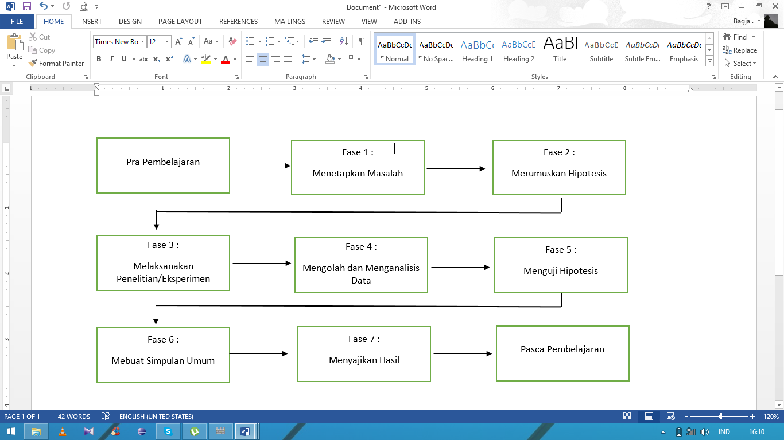

Gambar 2.1 Sintaks Model Pembelajaran

Berdasarkan gambar di atas, dapat dijelaskan bahwa tahapan *Discovery Learning* adalah sebagai berikut :

1. Pra Pembelajaran

Tahapan ini merupakan kegiatan yang dilakukan guru sebelum pembelajaran inti dimulai. Pada tahap ini guru merancang pembelajaran, mempersiapkan media dan sumber belajar, mengorganisasikan siswa dan menjelaskan prosedur pembelajaran

1. Fase 1 : Menetapkan Masalah.

Pada tahap ini siswa mencari masalah apa yang akan diteliti sekaligus menentukan cara yang akan dipilihnya dalam meneliti masalah tersebut. Pada akhir tahap ini siswa harus menuliskan rumusan masalah yang akan dicari jawabannya melalui kegiatan penelitian. Tugas guru pada tahap ini adalah memotivasi siswa untuk mampu menemukan masalah.

1. Fase 2 Merumuskan Hipotesis

Pada tahap ini siswa belajar merumuskan hipotesis atau jawaban sementara atau rumusan masalah yang telah diajukannya pada tahap sebelumnya dengan mengoptimalkan apa yang telah mereka ketahui. Tugas guru pada tahap ini adalah memebantu siswa membangkitkan skematanya dan membimbing siswa membuat hipotesis.

1. Fase 3 : Melaksanakan penelitian/eksperimen

Pada tahap ini siswa merencana dan melaksanakan kegiatan penelitian atau eksperimen. Selama melaksanakan penelitian, siswa mencatat seluruh proses dan hasil penelitian atau eksperimen sebagai data penting yang akan diolah dan dianalisis. Tugas guru pada tahap ini memfasislitasi, membantu, dan memberikan solusi kepada siswa selama melaksanakan kegiatan penelitian.

1. Fase 4 : Mengolah dan Menganalisis Data

Pada tahap ini siswa mengolah dan menganalisis berbagai data yang diperoleh pada kegiatan penelitian. Tugas guru pada tahap ini adalah memebimbing siswa mengolah dan menganalisis data dan jika diperlukan memberikan gambaran model pengolahan dan penganalisisan data yang benar.

1. Fase 5 : Menguji Hipotesis

Pada tahap ini siswa menguji hipotesis yang telah diajukannya, jika hipotesis terbukti, siswa harus mampu menjelaskan secara terperinci alasan-alasan keberterimaan hipotesis. Demikian pula sebaliknya, siswa harus memberikan argumentasi ilmiah jika hipotesisnya tidak terbukti. Tugas guru adalah mendorong siswa untuk mengenbangkan kemampuan berpikir kritis, evaluasi dan kreatif.

1. Fase 6 : Membuat Simpulan Umum

Pada tahap ini siswa merumuskan simpulan umum atau akhir atas hasil kegiatan discovery yang telah dilaksanakannya. Simpulan ini hendaknya mampu menjawab rumsuan masalh yang diajukan sebelumnya. Tugas guru adalah membantu siswa menyususn simpulan yang ilmiah dan sistematis

1. Fase 7 : Menyajikan Hasil

Pada tahap ini perwakilan siswa tiap kelompok memaparkan hasil kerjannya. Pemaparan dilanjutkan diskusi kelas dengan dimoderatori dan difasilitatori oleh guru. Pada tahap ini guru juga melakukan penilaian atas pergforma atau produk yang dihasilkan oleh siswa.

1. Pasca Pembelajaran

Pada tahap ini guru membahas kembali masalah dan solusi alternatif yang bisa digunakan untuk memecahkan masalah tersebut. Dalam prosesnya gurur membandingkan anatara solusi atau hasil pemikiran siswa atau juga dibandingkan dengan solusi secara teoritis yang telah ada.

Berdasarkan pendapat di atas, dapat disimpulkan bahwa sintaks model pembelajaran *Discovery Learning* adalah : a) Pra Pembelajaran meliputi menetapkan masalah, merumuskan hipotesis, melaksanakan penelitian, mengolah dan menganalisis data, menguji hipotesis, membuat simpulan umum dan menyajikan hasil, dan b) pasca pembelajaran yaitu guru membahas kembali masalah dan solusi alternarif untuk memecahkan masalah.

### Kerjasama

### Pengertian Kerjasama

[Kerjasama](http://temukanpengertian.blogspot.com/2013/09/pengertian-kerja-sama.html) adalah suatu usaha bersama antara orang perorangan atau kelompok untuk mencapai tujuan bersama. Kerja sama merupakan [interaksi](http://temukanpengertian.blogspot.com/2013/09/pengertian-interaksi-sosial-asosiatif.html) yang paling penting karena pada hakikatnya manusia tidaklah bisa hidup sendiri tanpa orang lain sehingga ia senantiasa membutuhkan orang lain. Kerja sama dapat berlangsung manakala individu-individu yang bersangkutan memiliki kepentingan yang sama dan memiliki kesadaran untuk bekerja sama guna mencapai kepentingan mereka tersebut.

Menurut Zainudin dalam website [www.etd.library.ums.ac.id](http://www.etd.library.ums.ac.id):

Kerjasama merupakan kepedulian satu orang atau satu pihak dengan orang atau pihak lain yang tercermin dalam suatu kegiatan yang menguntungkan semua pihak dengan prinsip saling percaya, menghargai dan adanya norma yang mengatur, makna kerjasama dalam hal ini adalah kerjasama dalam konteks organisasi, yaitu kerja antar anggota organisasi untuk mencapai tujuan organisasi (seluruh anggota).

Menurut Thomson dan Perry dalam Keban (2007,hlm.28),

Kerjasama memiliki derajat yang berbeda, mulai dari koordinasi dan kooperasi (*cooperation*) sampai pada derajat yang lebih tinggi yaitu collaboration. “Para ahli pada dasarnya menyetujui bahwa perbedaan terletak pada kedalaman interaksi, integrasi, komitmen dan kompleksitas dimana *cooperation* terletak pada tingkatan yang paling rendah. Sedangkan *collaboration* pada tingkatan yang paling tinggi”.

Kerjasama antar siswa dalam pembelajaran sangat penting, apalagi pembelajaran secara berkelompok, dengan adanya kerjasama tersebut siswa dapat memecahkan masalah bersama, dan dapat menemukan suatu kesimpulan.

#### Bentuk Kerjasama

Ada beberapa ragam model kelompok kerja yang dapat dibentuk oleh guru dalam proses pembelajaran, Menurut Thomson dan Perry dalam Keban (2007,hlm.28) model kerja kelompok yang dapat dibentuk guru yaitu :

1. Kelompok Kompetensi (*skill group*), merupakan kelompok kerja yang dibentuk berdasarkan keperluan untuk melaksanakan tugas tertentu dalam jangka waktu yang pendek
2. Kelompok minat, juga merupakan kelompok yang sifatnya terbatas untuk waktu pendek, dan keanggotaannya spontanitas pada saat diperlukan.
3. Kelompok tugas, merupakan kelompok kerja kecil yang harus mengerjakan tugas-tugas tertentu dalam waktu yang terbatas.

Berdasarkan pendapat di atas, dapat sisimpulkan bahawa model kerja kelompok dibagi menjadi tiga, yait : a) kelompok kompetensi, b) kelompok minat, dan c) kelompok tugas. Dengan adanya upaya pemberian kesempatan yang sama kepada semua siswa, maka tidak akan ada lagi siswa yang tertinggal atau tersisishkan dari perhatian guru untuk dapat mengembangkan potensinya masing-masing.

#### Manfaat Kerjasama

Kerjasama memiliki banyak manfaat apabila digunakan dalam pembelajaran, salah satunya dapat mempermudah pekerjaan kita dalam kelompok.

Nasution (2000,hlm.34) mengemukakan beberapa manfaat dari kerja kelompok sebagai berikut :

1. Mempertinggi hasil belajar, baik secara kuantitatif maupun kualitatif
2. Keputusan kelompok lebih mudah diterima setiap anggota, bila mereka turut memikirkan dan memutuskan bersama-sama
3. Mengembangkan perasaan sosial dan pergaulan sosial yang baik
4. Meningkatkan rasa percaya diri anggita kelompok

Sedangkan Roestiyah (2001,hlm.32) keuntungan menggunakan tehnik kerja kelompok adalah :

1. Mengembangkan keterampilan bertanya
2. Siswa lebih intensif dalam melakukan penyelidikan
3. Mengembangkan bakat kepemimpinan
4. Guru lebih memperhatikan siswa
5. Siswa lebih aktif
6. Mengembangkan rasa menghargai dan menghormati antar siswa

Mudjiono (2002,hlm.3) menjelaskan, pembelajaran kelompok kecil merupakan perbaikan dari kelemahan pengajaran klasikal. Adapun pada pembelajaran kelompok kecil mempunyai tujuan :

1. Memberi kesempatan kepada siswa untuk mengembangkan kemampuan memecahkan masalah secara rasional
2. Mengembangkan sikap sosial dan semangat gotong royong dalam kehidupan
3. Mendinamiskan kegiatan kelompok dalam belajar, sehingga setiap anggota merasa diri sebgai bagian kelompok yang bertanggung jawab
4. Mengembangkan kemampuan kepemimpinan-kepemimpinan pada setiap anggota kelompok dalam pemecahan masalah kelompok.

Berdasarkan hal-hal yang telah dikemukakan dapat diperoleh beberapa ciri dalam pembelajaran berkelompok yaitu : a) siswa sadar sebagai anggota kelompok, b) siswa memiliki tujuan bersama, c) siswa memiliki rasa saling membutuhkan, d) interaksi dan komunikasi antar anggota, e) ada tindakan bersama, f) guru bertindak sebagai fasilitator, pembimbing dan pengendali ketertiban kerja.

#### Faktor yang Mempengaruhi Kerjasama

Kerjasama memiliki beberapa faktor, salah satunya yaitu adanya suatu kebutuhan antar individu. Menurut Stahl dalam (Lie, 2002,hlm.31), faktor yang mempengaruhi kerjasam dalam pembelajran yaitu :

1. Saling ketergantungan yang positif
2. Tanggung jawab perseorangan
3. Interaksi tatap muka
4. Komunikasi antar anggota
5. Evaluasi proses kelompok

Berdasarkan pendapat di atas, dapat disimpulkan bahwa kerjasama dapat di pngaruhi oleh faktor-faktor diantaranya : a) saling ketergantungan, b) interaksi antar individu, c) komunikasi dalam kelompok dan d) evaluasi proses dalam kelompok tersebut.

#### Upaya Untuk Meningkatkan Kerjasama

Kerjasama atau kolaborasi merupakan hal yang sangat penting dalam pembelajaran, terutama di dalam suatu kelompok. Michael Maginn (2004,hlm.132) mengemukakan 14 upaya untuk meningkatkan kerjasama, yaitu :

1. Tentukan tujuan bersama dengan jelas
2. Perjelas keahlian dan tanggung jawab anggota
3. Sediakan waktu untuk merencanakan cara bekerjasama
4. Hindari masalah yang bisa diprediksi
5. Gunakan konstitusi atau aturan tim yang telah disepakati bersama
6. Ajarkan rekan baru satu tim
7. Selalulah bekerjasama
8. Wujudkan gagasan menjadi kenyataan
9. Aturlah perbedaan secara aktif
10. Perangi virus konflik
11. Saling percaya sesama anggota
12. Saling memberi penghargaan
13. Evaluasi tim secara teratur
14. Jangan menyerah

Berdasarkan pendapat di atas, dapat disimpulkan bahwa upaya untuk meningkatkan kerjasama siswa yaitu : a) harus menentukan tujuan dengan jelas, b) setiap anggota harus bertanggung jawab, c) saling mngajarkan antar anggota tim, d) saling percaya sesama anggota, dan e) selalu mengadakan evaluasi secara teratur.

### Prestasi Belajar

### Pengertian Prestasi Belajar

Prestasi belajar adalah sebuah kalimat yang terdiri dari dua kata yaitu prestasi dan belajar. Antara kata prestasi dan belajar mempunyai arti yang berbeda. Prestasi adalah hasil dari suatu kegiatan yang telah dikerjakan, diciptakan baik secara individu maupun secara kelompok. Sedangkan menurut Mas’ud Hasan Abdul Dahar bahwa prestasi adalah “apa yang telah dapat diciptakan, hasil pekerjaan, hasil yang menyenangkan hati yang diperoleh dengan jalan keuletan kerja”.

Arifin (2011,hlm.12-13) berpendapat bahwa kata prestasi berasal dari bahasa belanda yaitu prestatie, kemudian dalam bahasa Indonesia menjadi “prestasi” yang berarti “ hasil usaha”.

Menurut Slameto, bahwa belajar adalah suatu proses usaha yang dilakukan seseorang untuk memperoleh suatu perubahan tingkah laku yang baru secara keseluruhan, sebagai hasil pengalamannya sendiri dalam interaksi dengan lingkungannya. Secara sederhana dari pengertian belajar sebagaimana yang dikemukakan oleh pendapat di atas, dapat diambil suatu pemahaman tentang hakekat dari aktivitas belajar adalah suatu perubahan yang terjadi dalam diri individu.

Winkel, mengemukakan bahwa prestasi belajar merupakan bukti keberhasilan yang telah dicapai oleh seseorang. Maka prestasi belajar merupakan hasil maksimum yang dicapai oleh seseorang setelah melaksanakan usaha-usaha belajar. Sedangkan menurur Arif Gunarso mengemukakan bahwa prestasi belajar adalah usaha maksimal yang dicapai oleh seseorang setelah melaksanakan usaha-usaha belajar. Hasil belajar adalah menunjuk pada prestasi belajar, sedangkan prestasi belajar itu merupakan indikator adanya dan derajat perubahan tingkah laku siswa.

Engkoswara dalam Reni R.Taurina (2010) menjelaskan bahwa :

Prestasi dapat berupa penguasaan, penggunaan, dan penilaian tentang sikap dan nilai – nilai pengetahuan dan keterampilan dasar dalam berbagai bidang. Prestasi merupakan hasil yang dicapai individu dalam bidang atau kegiatan tertentu. Sedangkan belajar adalah suatu proses perubahan di dalam kepribadian manusia, dan perubahan tersebut ditampilkan dalam bentuk peningkatan kualitas dan kuantitas tingkah laku seperti peningkatan kecakapan, pengetahuan, sikap, kbiasaan, pemahaman, keterampilan, daya pikir dan lain – lain.

Berdasarkan kamus besar bahasa Indonesia ( KBBI), “prestasi belajar adalah penguasaan pengetahuan atau keterampilan yang dikembangkan melalui materi pelajaran lazimnya ditunjukkan dengan nilai dan angka yang diberikan guru”.

Sumarna Surapranata (2004,hlm.19) menyatakan bahwa :

Prestasi belajar berbeda dengan hasil belajar. Dalam prestasi belajar hanya mengukur dua aspek yaitu aspek kognitif dan aspek psikomotor, sedangkan hasil belajar meliputi aspek pembentukan watakseorang peserta didik. Dengan demikian hasil belajar mengukur tiga aspek pendidikan, yaitu psikomotor, kognitif dan apektif.

Dari pengertian di atas peneliti berpendapat bahwa prestasi belajar merupakan hasil atau taraf kemampuan yang telah dicapai siswa setelah mengikuti proses belajar mengajar dalam waktu tertentu baik berupa perubahan tingkah laku, keterampilan dan pengetahuan dan kemudian akan diukur dan dinilai yang kemudian diwujudkan dalam angka atau pernyataan.

#### Faktor yang Mempengaruhi Prestasi Belajar

Pendidik atau guru hendaknya juga memperhatikan factor-faktor yang mempengaruhi prestasi belajar siswa. Hamdani (2010:139-146) faktor-faktor yang mempengaruhi prestasi belajar siswa antara lain:

* 1. Faktor Internal
     + 1. Kecedasan (intellegensi)

Kecerdasan adalah kemampuan belajar disertai kecakapan untuk menyesuaikan diri dengan keadaa yang dihadapinya. Setiap anak memiliki perkembangan yang berbeda, jadi tidak heran jika akan ada anak yang memiliki tingkat kecerdasan yang lebih tinggi daripada teman sebayanya. Seorang anak jelas tidak akan bisa terlepas dari faktor intelegensi dalam kaitannya denan kegiatan belajarnya, kecerdasan merupakan salah satu aspek yang penting dan sangat menentkan berhasil atau tidaknya belajar seseorang. Seorang murid jika mempunyai tingkat kecerdasan normal atau diatas normal, secara potensi ia dapat mencapai prestasi yang tinggi

Berdasarkan uraian di atas dapat disimpulkan bahwa kecerdasan setiap indvidu berbeda beda dan sangat berpengaruh pada proses belajar seseorang.Seorang anak yang memiliki kecerdasan yang tinggi memiliki peluang yang besar untuk mnjadi sukses, begitu juga sebaliknya.

* + - 1. Faktor Jasmaniah

Kondisi jasmaniah pada umumnya sangat berpengaruh pada kemampuan belajar seseorang, faktor jasmaniah yaitu pancaindra yang tidak berfungsi sebagaimana mestinya seperti mengalami sakit, cacat tubuh atau perkembangan yang tidak sempurna, berfungsinya kelenjar yang membawa kelain tingkah laku.

Uraian tersebut menyatakan bahwa jika seseorang memiliki kelainan jasmaniah maka proses belajarnya juga akan terganggu.

* + - 1. Sikap

Seseorang memiliki sikap yang berbeda – beda, sikap merupakan suatu kecenderungan untuk mereaksi suatu hal, orang, atu benda dengan suka, tidak suka, atau acuh tak acuh. Sikap seseorang dapat dipengaruhi oleh faktor pengetahuan. Seseorang dalam proses belajarnya harus memiliki sikap yang positif atau menerima sehingga ia akan memliki kemauan untuk belajar.

* + - 1. Minat

Para ahli psikologi berpendapat bahwa minat adalah suatu kecenderungan untuk selalu memperhatikan dan mengingat sesuatu secara terus – menerus. Minat erat kaitannya dengan perasaan senang, dapat dikatakan minat terjadi karena perasaan senang pada sesuatu. Seseorang yang belajar juga dipengarui oleh minat, yaitu senang atau tidaknya seseorang pada suatu pelajaran tertentu yang akan menjadikannya aktif dan tertarik atau sebaliknya.

* + - 1. Bakat

Setiap orang memiliki bakat yang terkadang masih tersembunyi. Bakat adalah kemampuan potensial yang dimiliki seseorang untuk mencapai keberhasilan pada masa yang akan datang. Setiap orang memiliki bakat dalam arti berpotensi untuk mencapai prestasi sampai tingkat tertentu sesuai dengan kapasitas masing - masing

* + - 1. Motivasi

Motivasi adalah segala daya yang mendorong seseorang untuk melakukan sesuatu. Seseorang mengalami kesuksesan belajar ditentukan oleh besar atau tidaknya motivasi dari dirinya sendiri. Berdasarkan pengertian tersebut dapat disimpulkan bahwa motivasi belajar seseorang sangat menentukan kesuksesannya di masa mendatang, karena motivasi dalam belajar adalah faktor yang penting sebagai pendorong siswa untuk melakukan belajar.

Guru harus berusaha untuk mengarahkan perhatian siswa pada tujuan tertentu sehingga nantinya akan tumbuh suatu keinginan atau inisiatif dari dalam diri siswa untuk melakukan belajar.

2). Faktor Eksternal

1. Keadaan Keluarga

Seseorang dilahirkan dan dibesarkan dalam keluarga dan keluarga merupakan lingkungan terkecil dalam masyarakat,keluarga merupakan lembaga pendidikan pertama dan utama. Seseorang memiliki kesuksesan belajar berawal dari rasa aman dalam keluarganya yang menjadikannya terdorong untuk aktif dalam belajar.

Dari pengertian di atas maka dapat disimpulkan bahwa peran keluarga sangat penting bagi seseorang. Seseorang mendapat pendidikan informal dalam keluarga sebab keluarga sebagai tempat pertama pendidikannya yang sangat dasar sebelum menuju pada pendidikan formal.

1. Keadaan Sekolah

Setiap orang menginginkan belajar di sekolah yang baik, karena sekolah merupakan lembaga formal pertama yang sangat penting dalam menentukan keberhasilan belajar siswa. Siswa memerlukan kondisi sekolah yang baik agar dapat belajar lebih giat.

Guru yang terampil dalam menyajikan pelajaran, hubungan guru dengan siswa, alat – alat pelajaran, dan kurikulum merupakan bagian dari keadaan sekolah yang perlu selalu ditingkatkan kualitasnya demi kesuksesan belajar siswa.

1. Lingkungan Masyarakat

Masyarakat merupakan faktor penting yang berpengaruh pada prestasi belajar. Karena lingkungan masyarakat dapat menimbulkan kesukaran belajar anak, terutama anak – anak yang sebayanya. Apabila anak – anak yang sebaya merupakan anak – anak yang rajin belajar, anak akan terangsang untuk mengikuti jejak mereka. Anak akan menyesuaikan dirinya dengan lingkungannya.

Berdasarkan uraian tentang faktor–faktor yang mempengaruhi prestasi belajar di atas maka dapat ditarik kesimpulan bahwa faktor eksternal dan internal tersebut dapat memepengaruhi prestasi belajar siswa.

#### Jenis Prestasi Belajar

Pada prinsipnya, pegungkapan hasil belajar ideal meliputi segenap ranah psikologis yang berubah sebagai akibat pengalaman dan proses belajar yang telah dilalui siswa. Kunci pokok untuk memperoleh ukuran dan data hasil belajar siswa adalah mengetahui garis-garis besar indicator, dikaitkan dengan jenis-jenis prestasi yang hendak diukur, menurut Muhibbin Syah (2002,hlm.150) jenis-jenis prestasi belajar adalah sebagai berikut :

Jenis prestasi belajar itu meliputi 3 (tiga) ranah atau aspek, yaitu:

* 1. Ranah kognitif (*cognitive domain*) adalah: pengetahuan, atau pemahaman.
  2. Ranah afektif (*affective domain*)adalah: apresiasi atau kemauan dalam bertidak.
  3. Ranah psikomotor (*psychomotordomain*) adalah: kemampuan yang mendapat pelatihan kerja fisik yang rutin dilakukan.

Berdasarkan pendapat di atas, dapat disimpulkan bahwa untuk mengungkap hasil belajar atau prestasi belajar pada ketiga ranah tersebut di atas diperlukan patokan-patokan atau indikator - indikator sebagai penunjuk bahwa peserta didik telah berhasil meraih prestasi belajar yang hendak diukur.

#### Faktor yang Mempengaruhi Prestasi Belajar

Prestasi belajat yang berupa indeks prestasi adalah nilai kredit rata-rata yangmerupakan satuan nilai yang menggambarkan mutu prestasi belajar siswa.

tingkat intelegensi siswa memang salah satu faktor yang mempengaruhi prestasi belajar, namun hal itu bukanlah faktor utama. seperti yang dikemukakan oleh Slameto (2002,hlm.130) bahwa “prestasi belajar siswa tidak semata-mata ditentukan oleh tingkat kemampuan intelektualnya, tetapi ada faktor lain”.

Begitu pula Abu Ahmadi dan Widodo Supriyono (2002,hlm.130) berpendapat bahwa faktor yang mempengaruhi prestasi adalah :

1. faktor internal, terdiri dari:
2. faktor jasmaniah, baik yang bersifat bawaan ataupun yang diperoleh. Misalnya : penglihatan dan struktur tubuh.
3. faktor psikologis, baik yang bersifat bawaan maupun yang diperoleh, yang terdiri atas :
4. faktor intelektif yang meliputi : faktor potensial, faktor kecakapan
5. faktor non intelektif, yaitu unsur-unsur kepribadian tertentu seperti sikap, minat dan kebiasaan.
6. faktor kematangan fisik maupun psikis
7. faktor eksternal terdiri dari:
8. lingkungan keluarga
9. lingkungan sekolah
10. lingkungan masyarakat
11. lingkungan kelompok
12. faktor budaya, seperti adat istiadat, ilmu pengetahuan, tekhnologi dan kesenian.
13. faktor lingkungan fisik, seperti fasilitas rmah, fasilitas belajar dan iklan.
14. faktor lingkungan spiritual dan keamanan.

Berdasarkan pendapat di atas, dapat disimpulkan bahwa prestasi belajar dapat dipengaruhi oleh faktor internal, eksternal, faktor budaya, faktor lingkungan fisik dan faktor lingkungan spiritual.

### Pembelajaran IPA

### Pengertian IPA

Ilmu Pengetahuan Alam adalah ilmu yang mempelajari tentang gejala-gejala alam yang dapat dirumuskan kebenarannya secara empiris. IPA membahas tentang gejala-gejala alam yang disusun secara sistematis yang didasarkan pada hasil percobaan dan pengamatan yang dilakukan oleh manusia. IPA adalah studi mengenal alam sekitar, dalam hal ini berkaitan dengan cara mencari tahu tentang alam secara sistematis, sehingga IPA bukan hanya penguasaan kumpulan pengetahuan yang berupa fakta-fakta, konsep-konsep, atau prinsip-prinsip saja, tetapi juga penemuan.

Menurut Maslichah Asy’ari (2006,hlm.7),

Sains adalah pengetahuan manusia tentang alam yang diperoleh dengan cara yang terkontrol. Penjelasan ini mengandung maksud bahwa sains selain menjadi sebagai produk juga sebagai proses. Sains sebagai produk yaitu pengetahuan manusia dan sebagai proses yaitu bagaimana mendapatkan pengetahuan tersebut.

Definisi IPA menurut Soekardjo yaitu :

IPA merupakan ilmu yang pada awalnya diperoleh dan dikembangkan berdasarkan percobaan (induktif) namun pada perkembangan selanjutnya IPA juga diperoleh dan dikembangkan berdasarkan teori (deduktif).

Dalam Pusat Kurikulum (2006,hlm.4) :

IPA berkaitan dengan cara mencari tahu tentang alam secara sistematis, sehingga IPA bukan hanya penguasaan kumpulan pengetahuan yang berupa fakta-fakta, konsep-konsep, atau prinsip-prinsip saja tetapi juga merupakan suatu proses penemuan.

Trianto (2011,hlm.136-137) menyatakan :

Pada hakikatnya IPA dibangun atas dasar produk ilmiah, proses ilmiah, dan sikap ilmiah. Dalam sumber yang sama dinyatakan juga bahwa IPA adalah suatu kumpulan teori yang sistematis, penerapannya secara umum terbatas pada gejala-gejala alam, lahir dan berkembang melalui metode ilmiah seperti observasi dan eksperimen serta menuntut sikap ilmiah seperti rasa ingin tahu, terbuka, jujur, dan sebagainya.

Berdasarkan beberapa pendapat dari para ahli diatas dapat disimpulkan bahwa [Pengertian Ilmu Pengetahuan Alam (IPA) atau Sains](http://teoriku.blogspot.com/2013/03/pengertian-ilmu-pengetahuan-alam-ipa.html)merupakan pengetahuan manusia tentang gejala-gejalaalam dan kebendaan yang diperoleh dengan cara observasi, eksperimen/penelitian, atau uji coba yang berdasarkan pada hasil pengamatan manusia. Pengamatan manusia dapat berupa fakta-fakta, aturan-aturan, hukum-hukum, prinsip-prinsip, teori-teori dan lain sebagainya.

IPA sama seperti halnya IPS, Matematika, bahasa Indonesia yang merupakan bidang studi. Dengan demikian IPA sebagai bidang studi yang memiliki garapan yang dipelajari nya cukup luas. Bidang garapannya itu sendiri meliputi gejala-gejala yang ditemui di alam. IPA adalah bidang studi yang mempelajari gejala-gejala alam yang lahir dan berkembang melalui metode ilmiah seperti observasi dan eksperimen serta menuntut sikap ilmiah seperti rasa ingin tahu, terbuka, jujur, dan sebagainya.

#### Tujuan IPA

Pusat Kurikulum (2006,hlm.7-8), pembelajaran IPA terpadu mempunyai tujuan. Berikut ini akan diuraikan tujuan pembelajaran IPA terpadu yaitu:

1. Meningkatkan Efisiensi dan Efektivitas

Anak usia 7-14 tahun masih dalam peralihan dari tingkat berpikir operasional konkrit ke berpikir abstrak dan masih memandang dunia sekitar secara holistis. Penyajian pembelajaran secara terpisah -pisah memungkinkan adanya tumpang tindih dan pengulangan sehingga kurang efektif dan efisien serta membosankan bagi peserta didik.

1. Meningkatkan minat dan motivasi

Pembelajaran IPA terpadu dapat mempermudah dan memotivasi peserta didik untuk mengenal, menerima, menyerap, dan memahami keterkaitan antar konsep yang satu dengan konsep yang lainnya yang termuat dalam tema. Peserta didik akan terbiasa berpikir terarah, teratur, utuh, menyeluruh, sistemik dan analitik.

1. Beberapa kompetensi dasar dapat dicapai sekaligus

Pembelajaran IPA terpadu dapat menghemat waktu, tenaga, sarana, dan biaya karena beberapa Kompetensi Dasar (KD) dapat dicapai sekaligus menjadi sebuah tema. Tema tersebut didasarkan atas pemaduan sejumlah Standar Kompetensi (SK), Kompetensi Dasar (KD) yang dipandang memiliki keterkaitan.

Sedangkan tujuan pembelajaran IPA di SD menurut Sri Sulistiyorini (2007,hlm.40), yaitu :

1. Mengembangkan rasa ingin tahu dan suatu sikap positif terhadap sains, tehnologi dan masyarakat
2. Mengembangkan keterampilan proses untuk menyelidiki alam sekitar, memecahkan masalah dan membuat keputusan
3. Mengembangkan pengetahuan dan pemahaman konsep-konsep sains yang akan bermanfaat dan dapat diterapkan dalam kehidupan sehari-hari
4. Mengembangkan kesadaran tentang peran dan pentingnya sains dalam kehidupan sehari-hari
5. Mengalihkan pengetahuan, keterampilan dan pemahaman ke bidang pengajaran lain
6. Ikut serta dalam memelihara, menjaga dan melestarikan lingkungan alam. Menghargai berbagai macam bentuk ciptaan Tuhan di aam semesta ininuntuk dipelajari.

Adapun tujuan IPA dijelaskan dalam Sumaji (2006,hlm.35) antara lain :

1. Memberi bekal pengetahuan dasar, baik untuk dapat melanjutkan ke jenjang pendidikan yang lebih tinggi maupun untuk diterapkan dalam kehidupan sehari-hari
2. Mengembangkan keterampilan-keterampilan dalam memperoleh, mengembangkan dan menerapkan konsep-konsep IPA
3. Menanamkan sikap ilmiah dan melatih siswa dalammenggunakan metode ilmiah untuk memecahkan masalah yang dihadapinya
4. Menyadarkan siswa akan keteraturan alam dan segala keindahannya sehingga siswa terdorong untuk mencintai dan mengagungkan pencipta-Nya
5. Memupuk daya kreatif dan inovatif siswa
6. Membantu siswa memahami gagasan atau informasi baru dalam bidang IPTEK
7. Memupuk dan mengembangkan minat siswa terhadap IPA

Adapun tujuan pembelajaran IPA di Sekolah Dasar berdasarkan kurikulum 2004, yaitu :

1. Menanamkan pengetahuan dan konsep-konsep Sains yang bermanfaat dalam kehidupan sehari-hari
2. Menanamkan rasa ingin tahu dan sikap positif terhadap sains dan tehnologi
3. Mengembangkan keterampilan proses untuk menyelidiki alam sekitar, memecahkan masalah dan mengambil keputusan
4. Ikut serta dalam memelihara, menjaga dan melestarikan lingkungan alam
5. Mengembangkan kesadaran tentang adanya hubungan yang saling mempengaruhi antara Sains, lingkungan, teknologi dan masyarakat
6. Menghargai alama dan segala keteraturannya sebagai salah satu ciptaan Tuhan

Berdasarkan tujuan tersebut diatas, dapat disimpulkan bahwa pemberian pendidikan IPA di SD bertujuan agar siswa mampu menguasai konsep IPA dan keterkaitannya serta mampu mengembangkan sikap ilmiah untuk memecahkan masalah-masalah yang dihadapinya sehingga lebih menyadari kebesaran dan kekuasaan pecipta-Nya.

#### Ruang Lingkup dan Karakteristik IPA

Ruang lingkup IPA meliputi alam semesta dan sistem tata surya, sedangkanruang lingkup bahan kajian IPA di SD meliputi dua aspek yaitu kerja ilmiah dan pemahaman konsep. Lingkup kerja ilmiah meliputi kegiatan penyelidikan, berkomunikasi ilmiah, pengembangan kreativitas, pemecahan masalah, sikap dan nilai ilmiah. Secara terperinci lingkup materi yang terdapat dalam kurikulum KTSP adalah:

1. Makhluk hidup dan proses kehidupannya
2. Benda atau materi, sifat-sifat dan kegunaannya
3. Energi dan perubahannya
4. Bumi dan alam semesta

Menurut Depdiknas 2006, sebagai disiplin ilmu, IPA memiliki karakteristik yaitu :

1. IPA mempunyai nilai ilmiah, artinya kebenaran dalam IPA dapat dibuktikan lagi oleh semua orang dengan menggunakan metode ilmiah dan prosedur seperti yang dilakukan terdahulu oleh penemunya
2. IPA merupakan suatu kumpulan pengetahuan yang tersusun secara sistematis
3. IPA merupakan pengetahuan teoritis
4. IPA merupakan suatu rangkaian konsep yang saling berkaitan
5. IPA meliputi empat unsur yaitu produk, proses, aplikasi dan sikap

Adapun karakteristik belajar IPA dapat diuraikan sebagai berikut :

1. Proses belajar IPA melibatkan hampir semua alat indera, seluruh poroses berpikir, dan berbagai macam gerakan otot
2. Belajar IPA dilakukan dengan menggunakan berbagai macam cara (teknik)
3. Belajar IPA memerlukan berbagi macam alat, terutama untuk membantu pengamatan
4. Belajar IPA seringkali melibatkan kegiatan-kegiatan temu ilmiah
5. Belajar IPA merupakan proses aktif

### Pembelajaran IPA pada Subpokok Bahasan Struktur Kerangka Tubuh Manusia dengan Fungsinya

1. **Bagian-bagian Rangka Manusia**

Rangka yang menyusun tubuh kita dapat dikelompokkan menjadi tiga bagian yaitu:

1. Rangka kepala (tengkorak)
2. Rangka badan
3. 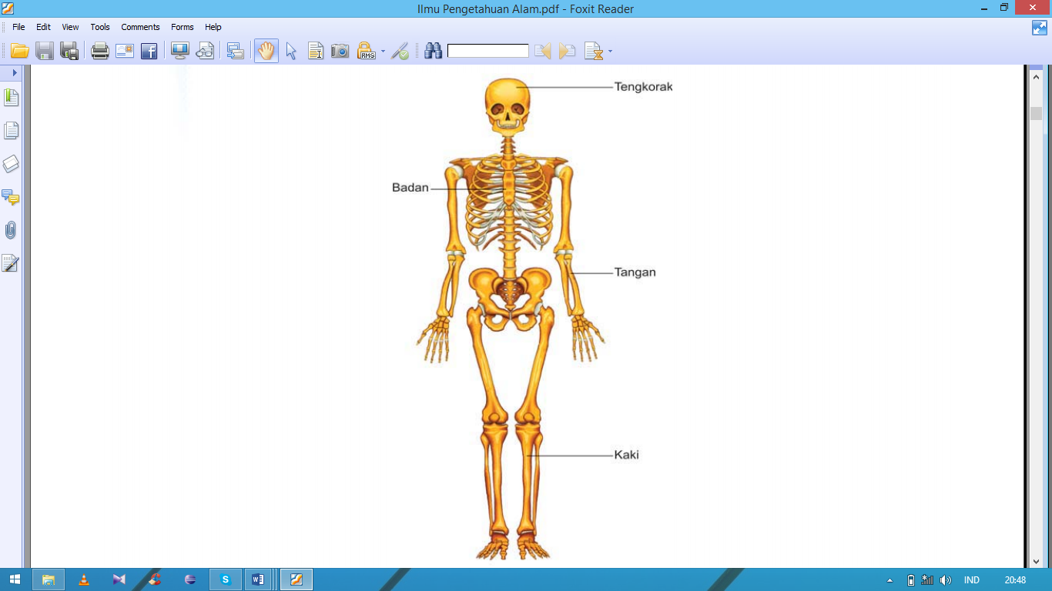Rangka anggota gerak

Gambar 2.2 Bagian-bagian rangka tubuh manusia

1. **Bentuk-bentuk Tulang Manusia**

Berdasarkan bentuknya, tulang dapat dibagi menjadi tiga kelompok :

* + - 1. Tulang pipih

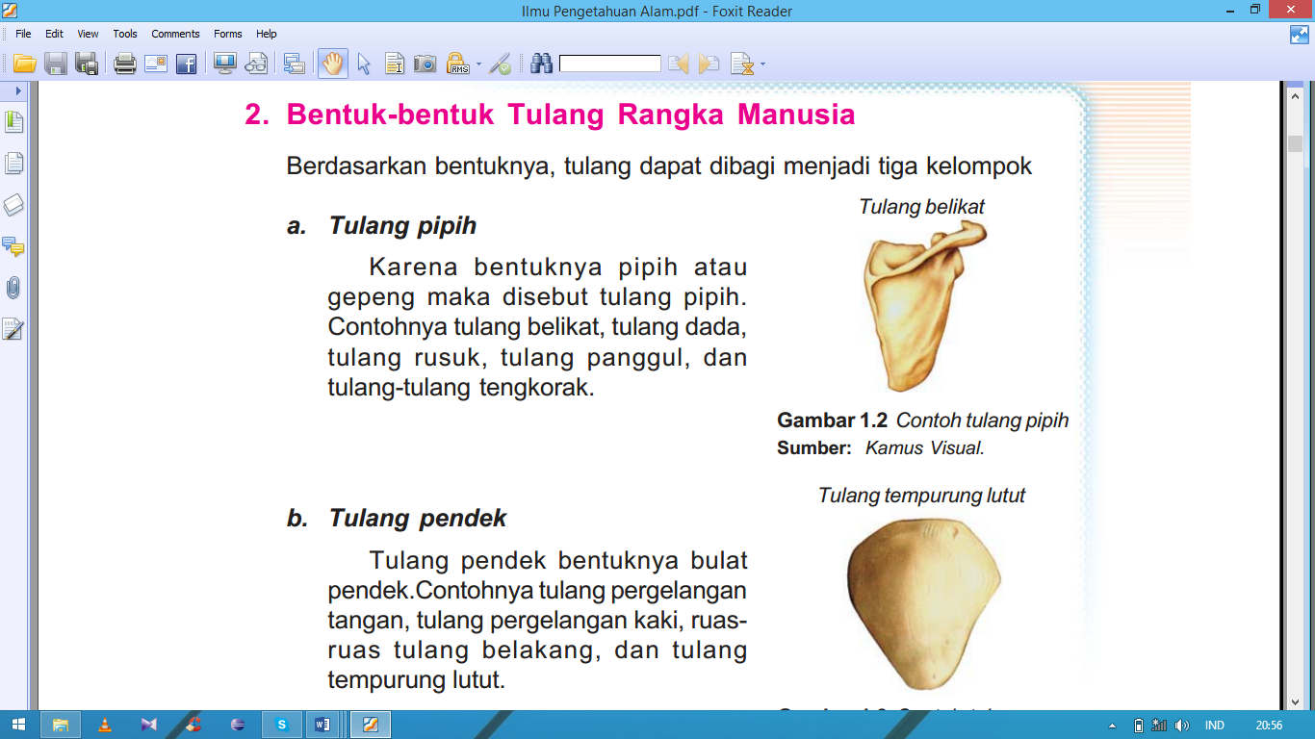Karena bentuknya pipih ataugepeng maka disebut tulang pipih.Contohnya tulang belikat, tulang dada,tulang rusuk, tulang panggul, dantulang-tulang tengkorak.

Gambar 2.3 contoh tulang pipih

* + - 1. Tulang pendek

Tulang pendek bentuknya bulatpendek.Contohnya tulang pergelangantangan, tulang pergelangan kaki, ruas-ruas tulang belakang, dan tulangtempurung lutut.

Gambar 2.4 contoh tulang pendek

* + - 1. Tulang pipa

Disebut tulang pipa karenabentuknya seperti pipa, bulat panjangdan di bagian pusatnya terdapat ronggabesar. Contoh: tulang lengan, tulangpaha, dan tulang ruas jari.

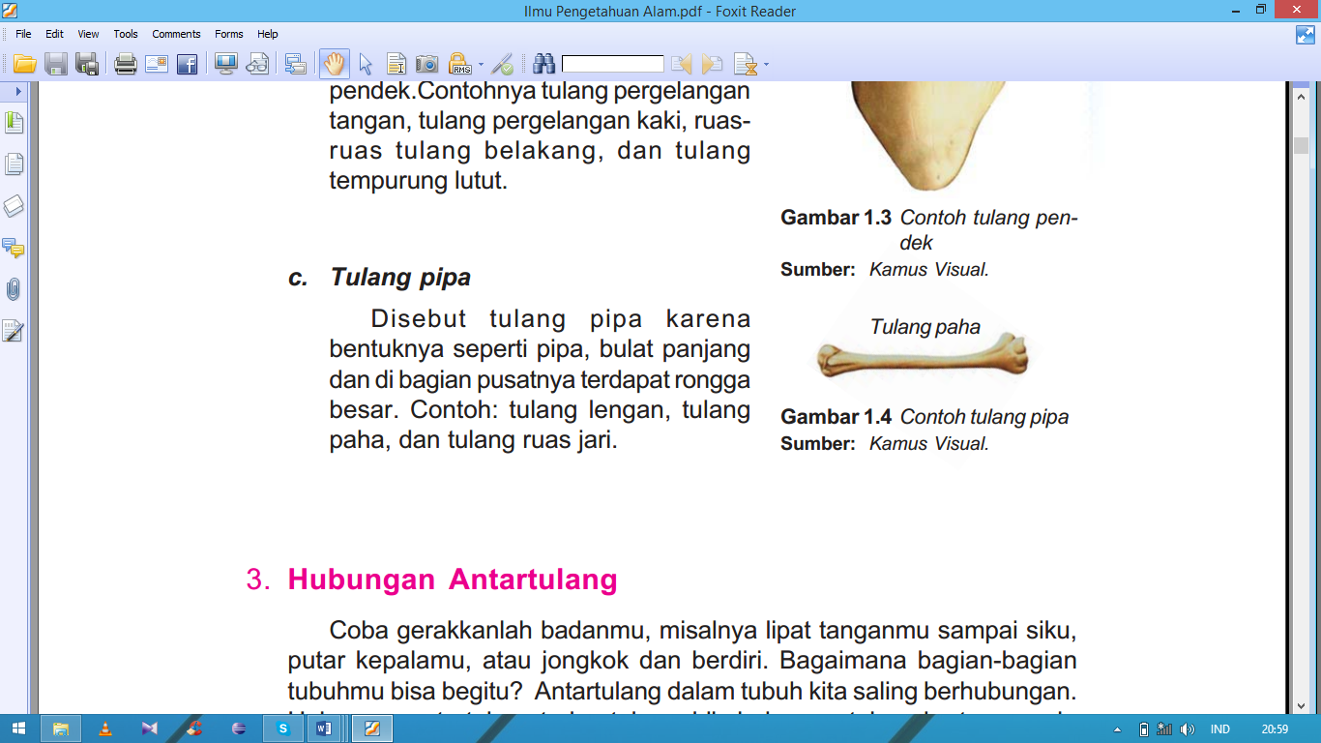

Gambar 2.5 contoh tulang pipa

1. **Hubungan Antartulang**

Coba gerakkanlah badanmu, misalnya lipat tanganmu sampai siku,putar kepalamu, atau jongkok dan berdiri. Bagaimana bagian-bagiantubuhmu bisa begitu? Antartulang dalam tubuh kita saling berhubungan.Hubungan antartulang terbentuk apabila beberapa tulang bertemu padaujung-ujungnya. Hubungan antartulang ini disebut juga persendian.

Permukaan ujung tulang yang bertemu (bonggol dan lekuk sendi)

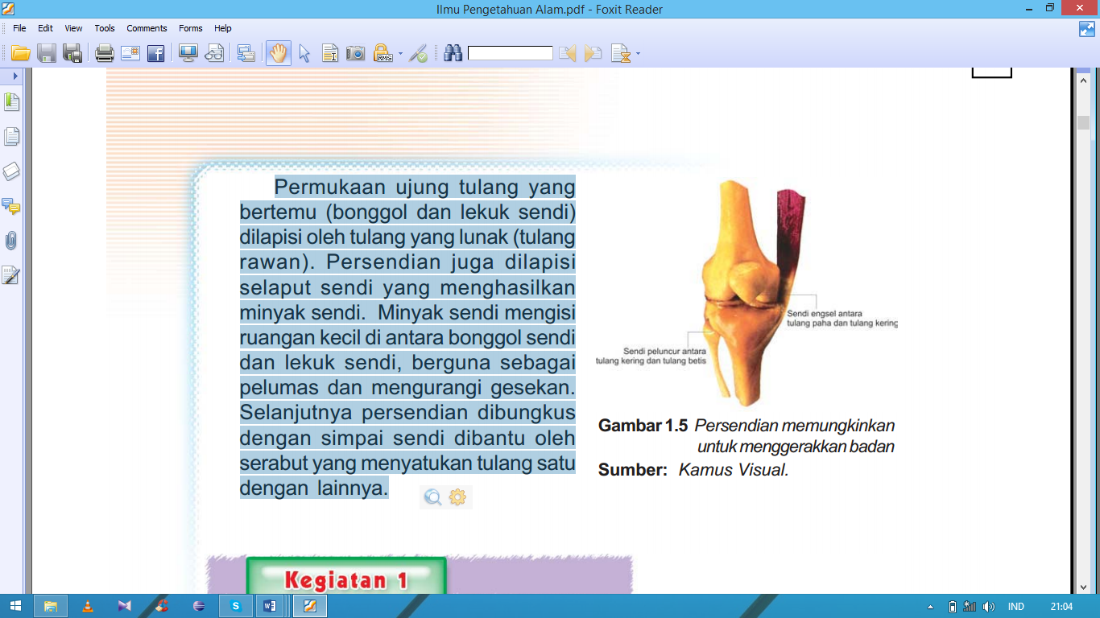dilapisi oleh tulang yang lunak (tulang rawan). Persendian juga dilapisi selaput sendi yang menghasilkan minyak sendi. Minyak sendi mengisi ruangan kecil di antara bonggol sendidan lekuk sendi, berguna sebagaipelumas dan mengurangi gesekan.Selanjutnya persendian dibungkusdengan simpai sendi dibantu olehserabut yang menyatukan tulang satudengan lainnya.

Gambar 2.6 Persendian memungkinkan untuk

menggerakkan badan

1. **Fungsi Rangka**

Setelah kamu memahami bagian-bagian dan bentuk-bentuk tulang

rangka manusia maka tentu kamu dapat merasakan betapa pentingnya

rangka. Fungsi rangka tubuh manusia antara lain:

1. Penegak dan pemberi bentuk tubuh.
2. Melindungi alat-alat tubuh yang penting seperti otak, paru-paru, danjantung.
3. Tempat melekatnya otot-otot dan jaringan.
4. Sebagai tempat pembentukan sel-sel darah.
5. Sebagai alat gerak pasif.
6. **Merawat Rangka**

Rangka tubuh yang penting ini tentu harus kita pelihara kesehatannyabukan? Bagaimana caranya?

1. Duduk tegak di atas kursi dengan punggunmenyandar agar tulang-tulang punggung kita tidak bengkok.
2. Bila harus membawa beban di salah satu bahu misalnya tas, bawalah secara bergantian antara kiri dan kanan.
3. Lakukanlah olahraga secara teratur untuk menguatkan tulang.
4. Biasakan memakan makanan bergizi yang banyak mengandung vi-tamin D dan minum susu.

Rangka dapat terkena beberapa jenis penyakit/kelainan. Sikap tubuh yang salah dapat menyebabkan perubahan bentuk rangka, misalnya kebiasaan sikap membungkuk dapat menyebabkan kifosis (tulang punggung membengkok ke belakang). Kebiasaan sikap terlalu tegak pada saat duduk dapat menyebabkan tulang punggung membengkok ke depan(lordosis). Kebiasaan bersikap dalam posisi miring dapat menyebabkanskoliosis (tulang punggung bengkok ke kiri atau ke kanan)

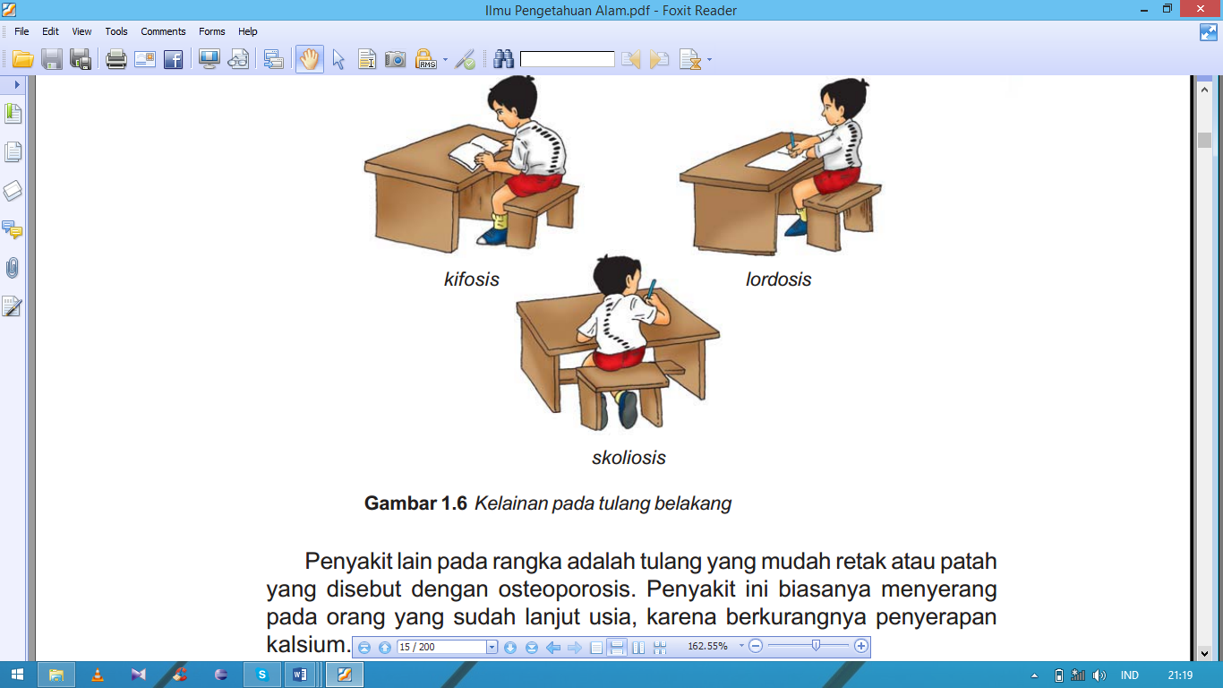

Gambar 2.7 Kesalahan pada tulang belakang

Penyakit lain pada rangka adalah tulang yang mudah retak atau patah yang disebut dengan osteoporosis. Penyakit ini biasanya menyerang pada orang yang sudah lanjut usia, karena berkurangnya penyerapan kalsium.

### Penelitian Terdahulu yang Relevan dengan Penelitian

Menurut penelitian Yunari, dengan judul penelitian “Peningkatan Hasil Belajar Siswa Melalui Penerapan Model *Discovery Learning* Materi pecahan di Kelas III SDN I Wonorejo Kecamatan Tulungagung”, menunjukkan Peningkatan hasil belajar matematika materi pecahan siswa kelas III, peningkatan "hasil belajar dari pratindakan, siklus I ke siklus II yaitu pada tahap pratindakan rata-rata nilai kelas 53,73 dengan presentasi ketuntasan 32%, . Siklus I dari pertemuan 1 ke pertemuan 2 mengalami peningkatan rata-rata 3,16 denagn peningkatan persentase ketuntasan secara klasikal sebesar 10% . Siklus II dari pertemuan 1 ke pertemuan 2 mengalami peningkatan rata-rata sebesar 3,22 dengan presentase ketuntasan secara klasikal sebesar 16%. Berdasarkan hal tersebut di atas, dapat disimpulkan bahwa terjadi peningkatan hasil belajar matematika setelah diterapkan pembelajaran menggunakan model *Discovery Learning*.

Menurut penelitian Sandi Maulana dengan Judul Penelitian “Penerapan Model Discovery learning untuk Meningkatkan keaktifan dan Hasil Belajar Siswa Pada Mata Pelajaran IPA Materi Pengaruh Gaya Terhadap Gerak Benda”, menunjukkan adanya peningkatan pada keaktifan dan hasil belajar siswa pada siklus I nilai rata-rata aktivitas siswa sebesar 50,96 dan hasil belajar siswa sebesar 60,78 dengan persentase ketuntasan mencapai 42,86%, sementara pada siklus II nilai rata-rata aktivitas siswa sebesar 71,71 dan hasil belajar sebesar 83,84 dengan persentase mencapai 90,70%. Berdasarkan hasil penelitian tersebut, dapat disimpulkan bahwa terjadi peningkatan hasil belajar IPA setelah diterapkan pembelajaran menggunakan model *Discovery Learning*.

Dari kedua hasil penelitian terdahulu tersebut, dapat disimpulkan bahwa penggunaan model *Discovery Learning* dapat meningkatkan hasil belajar peserta didik yang sangat signifikan.

## Kerangka Berpikir

## Salah satu permasalahan yang dihadapi dalam pembelajaran IPA subpokok bahasan struktur kerangka tubuh manusia dengan fungsinya di kelas IV SDN Cigondewah 1 adalah guru masih menggunakan model pembelajaran yang konvensional, sehingga pada saat pembelajaran berlangsung siswa kurang mengerti materi pelajaran tersebut, karena hanya dijejali konsep tanpa mereka menggali pengetahuannya sendiri. Selain itu, kerjasama antar siswa kurang, siswa cenderung mengandalkan satu atau dua orang dalam kelompok tanpa melibatkan dirinya secara langsung. Oleh karena itu, untuk meningkatkan kerjasama dan prestasi belajar siswa kelas IV SDN Cigondewah 1 pada mata pelajaran IPA subpokok bahasan struktur tubuh manusia dengan fungsinya, peneliti akan menerapkan model *Discovery Learning* yang dapat melibatkan siswa secara aktif dan kreatif dalam pembelajaran.

Proses belajar mengajar di dalam maupun di luar kelas sudah sepatutnya memahami kondisi siswa pada saat pelajaran berlangsung. Keadaan memahami kondisi siswa saat ini pada akhirnya akan membawa guru untuk menggunakan model yang tepat pada saat pembelajaran sehingga bisa membuat kerjasama siswa dan prestasi belajar siswa menjadi lebih baik.

Salah satu hal yang mempengaruhi prestasi belajar yaitu kurangnya kerjasama siswa dalam kelompok pada saat pembelajaran berlangsung. Agar terjadinya proses belajar mengajar yang sesuai dengan tujuan pendidikan, maka diperlukan model pembelajaran yang *efektif.* Salah satunya dengan menerapkan model *Discovery Learning*. Melalui model *Discovery Learning* siswa dapat belajar dengan aktif, lebih bebas bereksplorasi, belajar berkelompok, dan bekerjasama dengan baik antar siswa.

Pemilihan model *Discovery Learning* didasarkan pada kelebihan yang ada pada model pembelajaran tersebut sehingga dalam penerapannya bisa lebih maksimal. Keunggulan *Discovery Learning* menurut Yunus Abidin (2014 :,hlm.153),

1. Dapat mengembangkan sikap, keterampilan, dan pengetahuan siswa secara mendalam dan menyeluruh
2. Menjembatani siswa dalam mengkontruksi pengetahuannya sendiri
3. Menghubungkan dan memerdekakan pembelajaran dan penelitian
4. Merupakan sarana mentransfer keterampilan dan engetahuan ke dalam proses penelitian serta membina kemampuan berpendapat secara lebih kreatif
5. Mengembangkan kepeduliaan, empati dan toleransi para siwa
6. Memfasilitasi sharing keahlian antara anggota kelompok
7. Mewadahi pengetahuan, sikap, dan keterampilan secara simultan
8. Memberikan pengalaman yang luas bagi siswa dan sekaligus meningkatkan pemahaman yang luas dalam berbagai materi pembelajaran

Keunggulan yang dimiliki oleh pembelajaran *Discovery Learning* menurut Bruner dalam Budiningsih (2005,hlm.41) yaitu :

1. Strategi pengajaran menjadi berubah dari yang bersifat penyajian informasi oleh guru kepada siswa sebagai penerima informasi yang baik tetapi proses mentalnya berkadar rendah, menjadi pengajaran yang menekankan kepada proses pengolahan informasi dimana siswa yang aktif mencari dan mengolah sendiri informasi yang kadar prosesnya lebih tinggi atau lebih banyak.
2. Siswa akan mengerti konsep – konsep dasar atau ide lebih baik
3. Membantu siswa dalam menggunakan ingatan atau dalam rangka transfer kepada situasi – situasi proses belajar yang abru
4. Mendorong siswa untuk berpikir dan bekerja sesuai inisiatif nya sendiri
5. Memungkinkan siswa belajar dengan memanfaatkan berbagai jenis sumber belajar yang tidak hanya menjadikan guru sebagai satu-satunya sumber belajar
6. Model ini dapat memeperkaya dan memeperdalam materi yang dipelajari sehingga retensinya ( tahan lama dalam ingatan ) menjadi lebih baik.

Penerapan model *Discovery* *Learning* dalam pembelajaran diharapkan kerjasama siswa pada saat proses pembelajaran dan prestasi belajar siswa dapat meningkat dengan baik.

Berpedoman dari hasil penelitian Yunari dengan judul penelitian Peningkatan hasil belajar siswa melalui penerapan model *Discovery Learning* materi pecahan di kelas III SDN 1 Wonorejo Kecamatan Tulungagung, dan peneliti Sandi Maulana dengan judul penelitian Penerapan model *Discovery Learning* untuk meningkatkan keaktifan dan hasil belajar siswa pada mata pelajaran IPA materi pengaruh gaya terhadap gerak benda, maka peneliti akan menerapkan model *Discovery Learning* dalam pembelajaran IPA pada subpokok bahasan struktur kerangka tubuh manusia dengan fungsinya yang dilakukan di kelas IV SDN Cigondewah 1 dan diharapkan kerjasama siswa pada saat proses pembelajaran dan prestasi belajar siswa dapat meningkat.

Berdasarkan pemaparan yang telah peneliti sampaikan, berikut peneliti gambarkan kerangka pemikiran sesuai dengan pemaparan tersebut.

**Bagan 2.1 Kerangka Berpikir**

Tindakan

Menerapkan Model *Discovery Learning*

Kondisi Awal

Guru belum menggunakan model Discovery Learning atau masih menggunakan model konvensional

Kerjasama dan prestasi belajar siswa Rendah

Siklus II

siswa dibagi kedalam beberapa kelompok, guru memberikan rangsangan, pertanyaan sesuai materi, siswa mngidentifikasi masalah, mengumpulkan data, mengolah data, pembuktian data yang telah dikumpulkan, lalu menarik kesimpulan dari data-data yang telah terkumpul.

Siklus I

siswa dibagi kedalam beberapa kelompok, guru memberikan rangsangan, pertanyaan sesuai materi, siswa mngidentifikasi masalah, mengumpulkan data, mengolah data, pembuktian data yang telah dikumpulkan, lalu menarik kesimpulan dari data-data yang telah terkumpul.

Diduga melalui model *Discovery Learning* dapat meningkatkan kerjasama dan prestasi belajar siswa kelas IV SDN Cigondewah 1 dalam pembelajaran IPA subpokok bahasan struktur kerangka tubuh manusia dengan funginya.

Kondisi

Akhir

Siklus III

siswa dibagi kedalam beberapa kelompok, guru memberikan rangsangan, pertanyaan sesuai materi, siswa mngidentifikasi masalah, mengumpulkan data, mengolah data, pembuktian data yang telah dikumpulkan, lalu menarik kesimpulan dari data-data yang telah terkumpul.

## Hipotesis Tindakan

Berdasarkan kerangka berpikir di atas, maka dapat ditarik hipotesis tindakan sebagai berikut: diduga, dengan penggunaan model *Discovery Learning* (DL) dapat meningkatkan kerjasama dan prestasi belajar dalam mata pelajaran IPA subpokok bahasan struktur tubuh manusia dengan fungsinya pada siswa kelas IV SDN Cigondewah 1 Kota Bandung.

Secara khusus hipotesis dari penelitian ini dapat dirinci sebagai berikut:

1. Jika RPP disusun sesuai Permendiknas No.41/2007 dengan menerapkan model *Discovery Learning*, maka kerjasama dan prestasi belajar siswa kelas IV SDN Cigondewah 1 dalam mata pelajaran IPA pada subpokok bahasan struktur tubuh manusia dengan fungsinya meningkat
2. Jika mata pelajaran IPA pada subpokok bahasan struktur tubuh manusia dengan fungsinya menerapkan model *Discovery Learning* sesuai dengan sintaks pembelajarannya, maka kerjasama dan prestasi belajar siswa kelas IV SDN Cigondewah 1 meningkat
3. Penggunaan model *Discovery Learning* pada mata pelajaran IPA pada subpokok bahasan struktur tubuh manusia dengan fungsinya mampu meningkatkan kerjasama siswa kelas IV SDN Cigondewah 1
4. Penggunaan model *Discovery Learning* pada mata pelajaran IPA dalam subpokok bahasan struktur tubuh manusia dengan fungsinyamampu meningkatkan prestasi belajar siswa kelas IV SDN Cigondewah 1